HỌC VIỆN KĨ THUẬT QUÂN SỰ
KHOA CÔNG NGHỆ THÔNG TIN



BÁO CÁO
MÔN : PHÂN TÍCH THIẾT KẾ HỆ THỐNG

Chủ Đề: Phân Tích Hệ Thống Bán Hàng Cho Nhà Hàng
Phần 3: PHÂN TÍCH DỮ LIỆU NGHIỆP VỤ
Người Hướng Dẫn: GV Nguyễn Hoài Anh
Sinh Viên: Hoàng Công Minh
Lớp: KHMT 15
Mã SV: 16150041

Note: Em Thưa Cô !
Trong bản này, phần 2.3 vẽ mô hình quan hệ, đặc tả bảng dữ liệu em đang làm dở ạ

- Mô hình dữ liệu ban đầu
  - Xác định kiểu thực thể
      - Xác định từ tài nguyên của bài toán
        - Tài sản: món ăn, bàn ăn
        - Con người: khách hàng.
        - Kho bãi: Nhóm Món Ăn
      - Xác định từ giao dịch:
        - khách hàng thanh toán có hóa đơn.
        - Khách hàng gọi món tại quán hay đặt trước có thông tin gọi món

- Ta được 5 thực thể
  - Món ăn
  - Nhóm Món Ăn
  - Bàn ăn
  - Khách hàng
  - Hóa đơn
  - Thông tin gọi món
  - Xác định kiểu thuộc tính
Hóa Đơn (ngày lập, mã bàn, tên thu ngân, mã hóa đơn, tên món, số lượng, đơn giá, thành tiền, tổng tiền, tiền khách đưa, tiền trả lại, khuyễn mại,phụ thu, phương thức thanh toán, tên khách hàng)
Khách hàng ( tên khách hàng, SĐT, điểm thưởng)
Bàn Ăn(mã bàn, kiểu bàn)
Nhóm món ăn(mã nhóm món ăn, tên nhóm)
Món Ăn(tên món, đơn vị tính, đơn giá)
Thông Tin gọi món (lần yêu cầu, mã bàn, mã hóa đơn, loại yêu cầu, Kiểu Phiếu, tên khách hàng, nhân viên tiếp nhận, lý do hủy, số lượng, tên món, thời gian, trạng thái thanh toán)

  - Xác định kiểu liên kết
Tài sản thuộc kho bãi:
Món ăn thuộc Nhóm Món Ăn.
Mỗi món ăn thuộc 1 nhóm món ăn, mỗi nhóm món ăn có nhiều món ăn
Món ăn và nhóm món ăn (n-1)

Con người có giao dịch

Khách hàng gọi món online có phiếu đặt bàn.
Khách gọi món tại quán có phiếu yêu cầu.
Mỗi khách có 1 hoặc nhiều phiếu, mỗi phiếu chỉ thuộc 1 khách.
Khách hàng và thông tin gọi món (1-n)
Khách hàng thanh toán có hóa đơn thanh toán
Mỗi khách có 1 hoặc nhiều hóa đơn, mỗi hóa đơn chỉ thuộc 1 khách
Hóa Đơn và Khách hàng(n-1)
Từ đó Hóa đơn và thông tin gọi món (1-n).

Giao dịch gồm Tài sản
Mỗi hóa đơn có 1 hoặc nhiều món ăn, mỗi món ăn thuộc nhiều hóa đơn
Hóa đơn và món ăn(n-n)
Mỗi hóa đơn chỉ có 1 bàn ăn, mỗi bàn ăn thuộc nhiều hóa đơn.
Hóa đơn và bàn ăn (n-1)
Kiểu thực thể | Tên kiểu liên kết/bản số | Kiểu thực thể
Hóa Đơn |  | Món Ăn
Hóa Đơn |  | Thông Tin Gọi Món
Khách Hàng |  | Thông Tin Gọi Món
Khách Hàng |  | Hóa Đơn
Bàn ăn |  | Hóa Đơn
Bàn ăn |  | Thông Tin Gọi Món
Món ăn |  | Nhóm Món Ăn

  - Vẽ mô hình ERD mở rộng giải thích ký hiệu và vẽ mô hình
- Giải thích ký hiệu
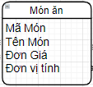 | Kiểu thực thể
 | Kiểu liên kết/bản số
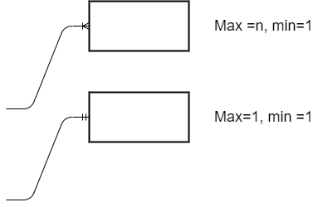
- Mô hình ERD mở rộng

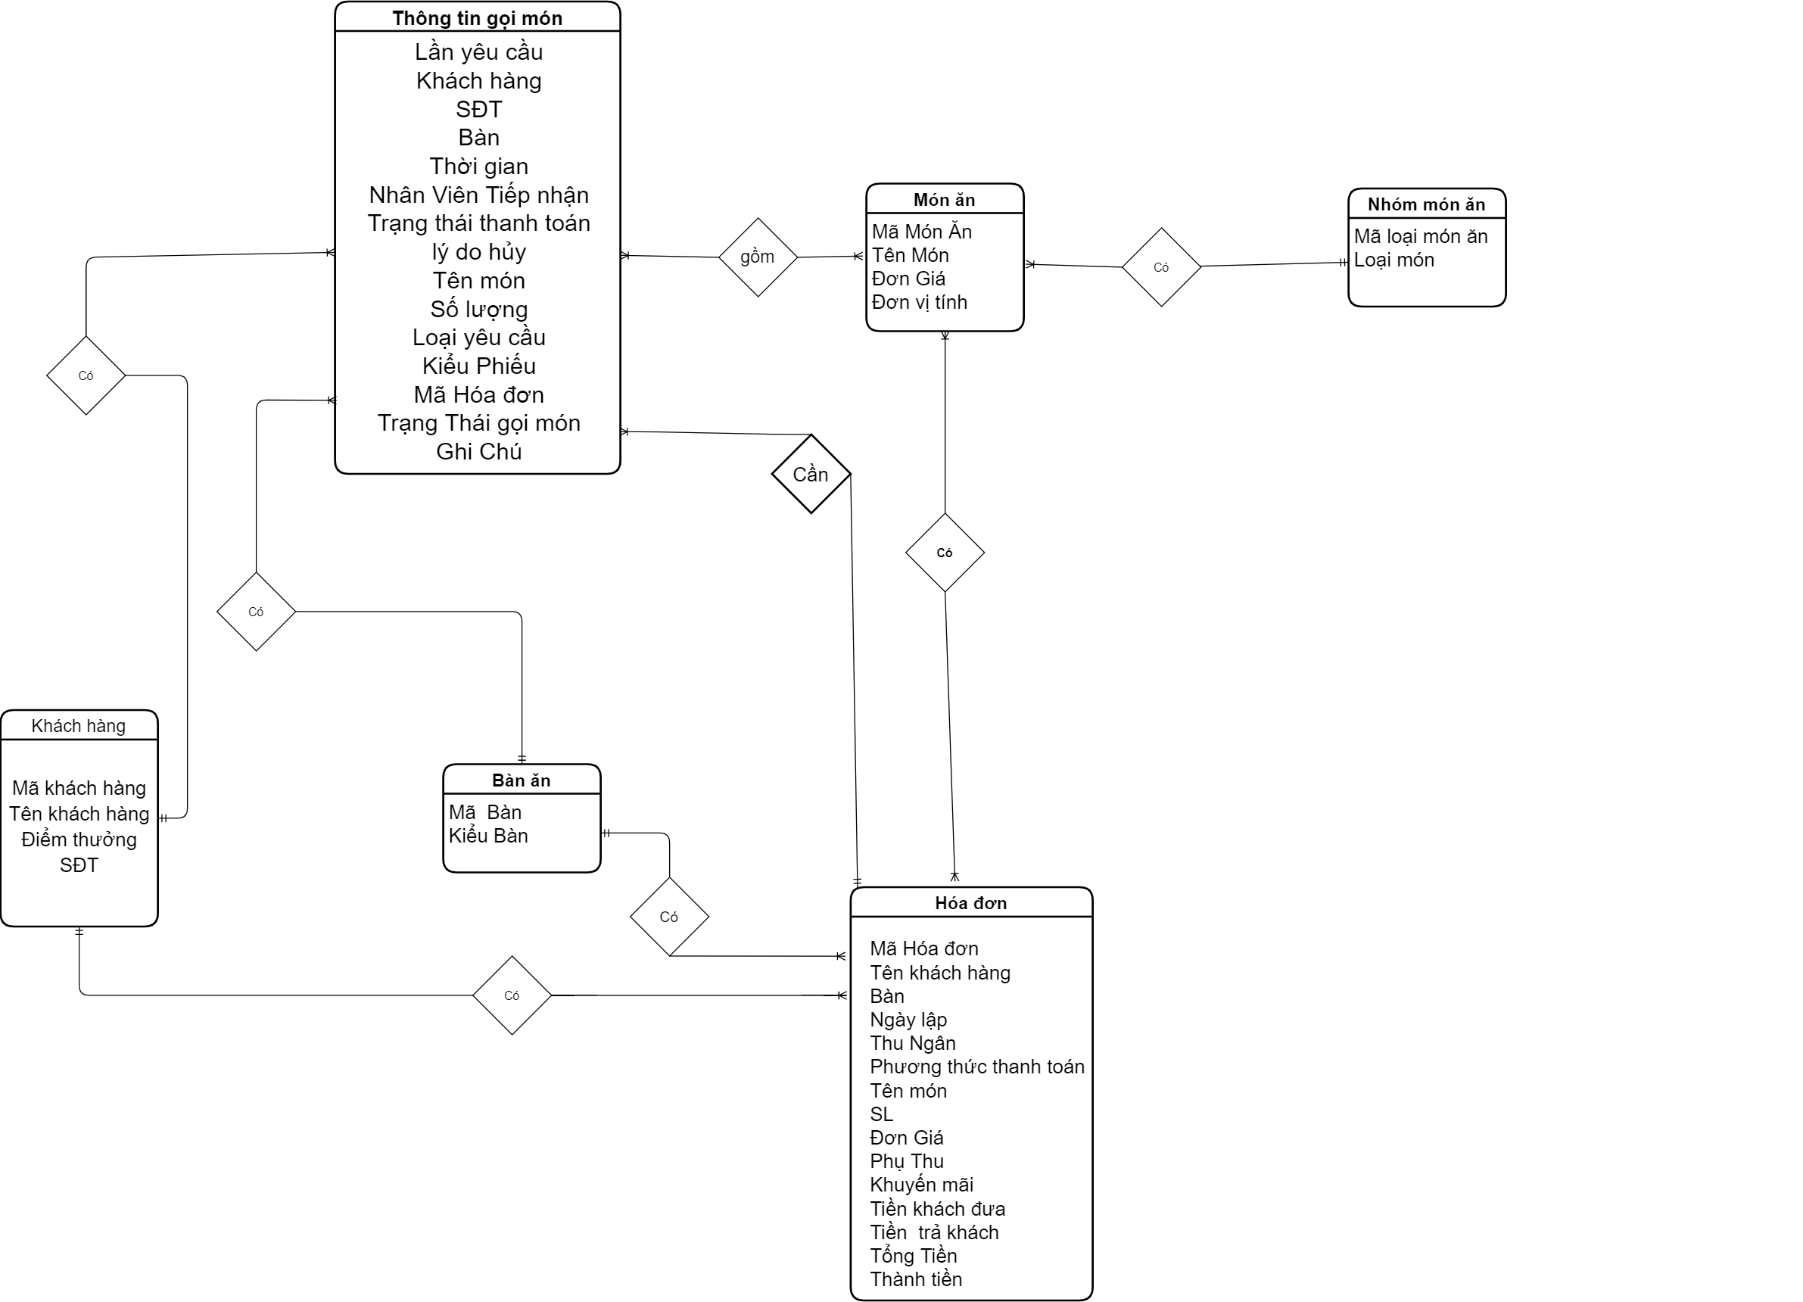

- Chuẩn hóa dữ liệu
2.1 ERD kinh điển
- Xử lý thuộc tính đa trị của thực thể
Hóa Đơn (ngày lập, tên bàn, tên thu ngân, mã hóa đơn, tên món, số lượng, đơn giá, thành tiền, tổng tiền, tiền khách đưa, tiền trả lại, Bàn, mã hóa đơn, khuyễn mại,phụ thu, phương thức thanh toán)
Tron Hóa Đơn, có các thuộc tính tên món, số lượng, đơn giá, thành tiền, khuyến mãi là thuộc tính đa trị, áp dụng quy tắc 1 ta được.

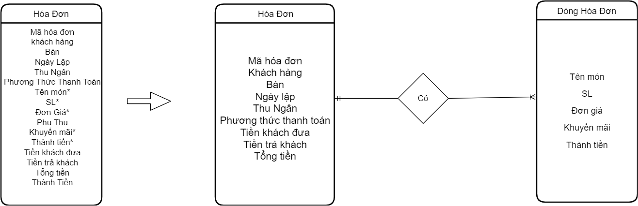

Thông tin gọi món(Lần yêu cầu, Khách hàng, SĐT, Bàn, Thời gian, Nhân Viên Tiếp Nhận,Trạng Thái Thanh toán, Lý Do hủy, Tên Món, Số Lượng, Loại yêu cầu, Kiểu Phiếu, Mã hóa đơn, Ghi Chú).

Sau khi xử lý thuộc tính đa trị của kiểu thực thể, không còn liên kết có thuộc tính đa trị. Các kiểu thực thể trong ERD mở rộng không có thuộc tính không sơ đẳng.

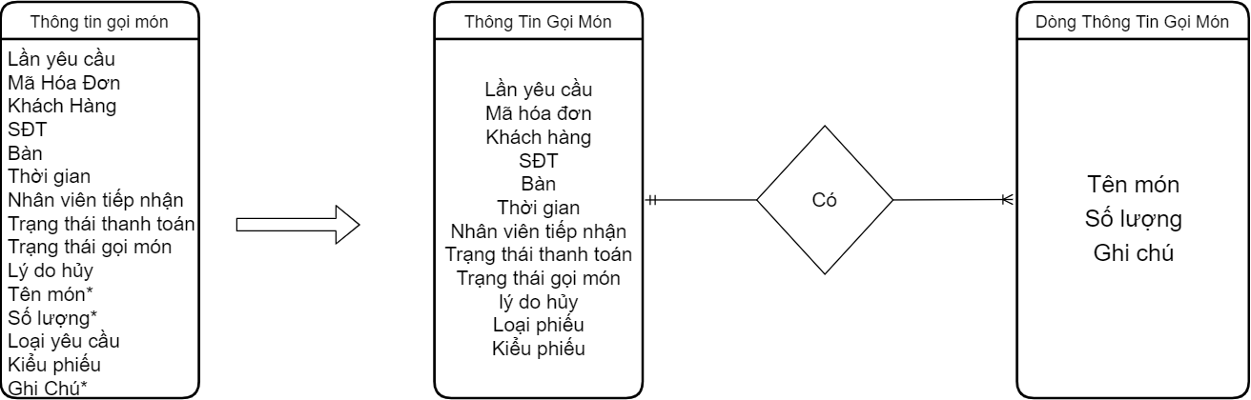

- Xác định thuộc tính khóa chính cho các kiểu thực thể
STT | Kiểu thực thể | Khóa chính
Các kiểu thực thể chính
1 | MÓN ĂN | Mã món
2 | HÓA ĐƠN | Mã hóa đơn
3 | THÔNG TIN GỌI MÓN | Lần yêu cầu, Mã Hóa đơn
4 | KHÁCH HÀNG | Mã khách hàng
5 | NHÓM MÓN ĂN | Mã Loại Món
6 | Bàn Ăn | Mã Bàn Ăn
Các kiểu thực thể phụ thuộc
6 | DÒNG HÓA ĐƠN | Mã hóa đơn, Mã món ăn
7 | DÒNG Thông Tin Gọi Món | Lần yêu cầu, mã hóa đơn, mã món

Các kiểu thực thể trong ERD mở rộng không có thuộc tính không sơ đẳng.

- Mô hình ERD Kinh Điển

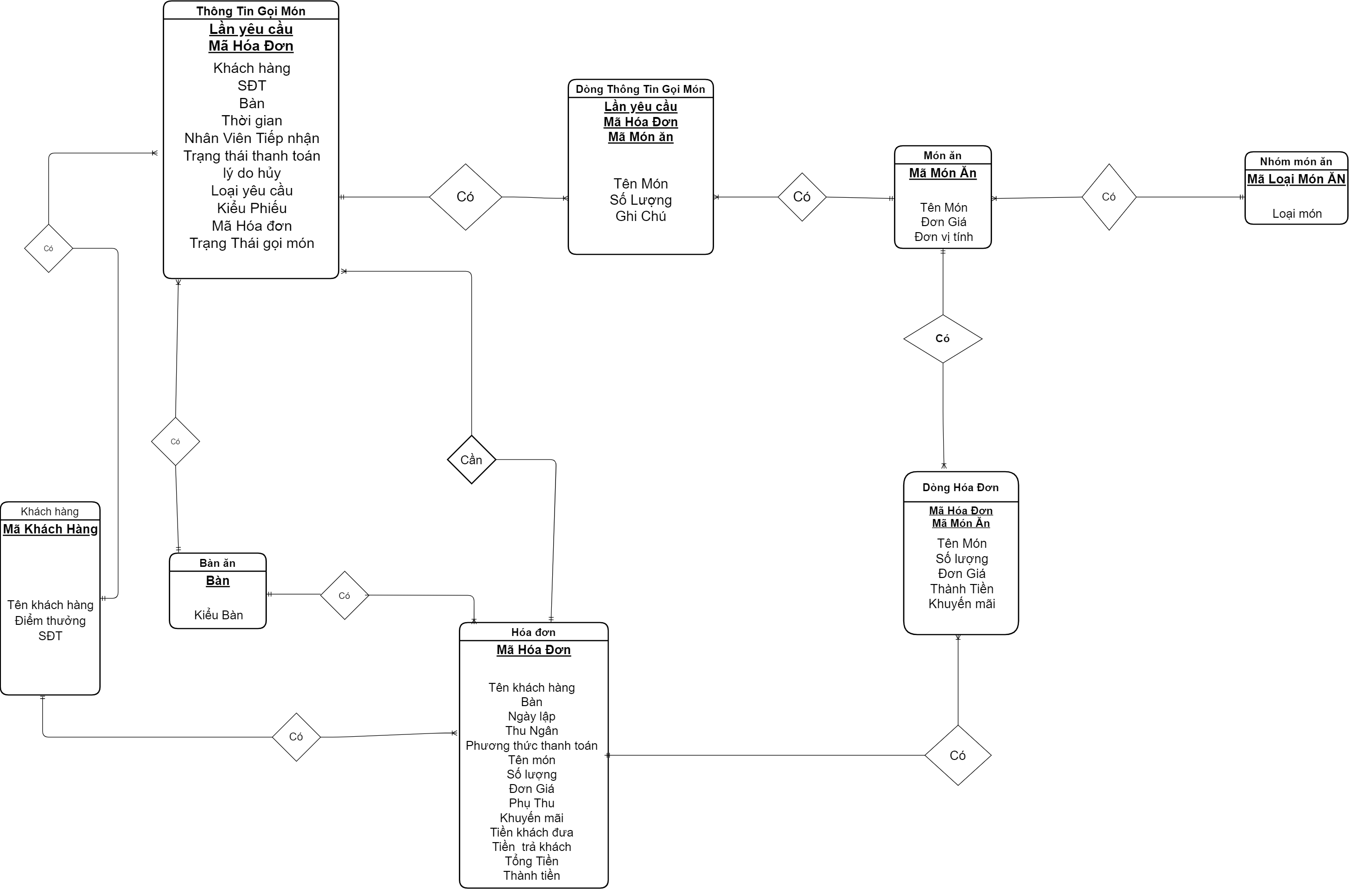

2.2 ERD hạn chế
- Chuyển đổi ERD kinh điển về ERD hạn chế
ER kinh điển | ER hạn chế
Mỗi kiểu liên kết đều có tên | Không cần tên của kiểu liên kết
Kiểu liên kết có bản số tối thiểu | Kiểu liên kết không có bản số tối thiểu
Có tồn tại kiểu liên kết 1-1, n-n | Tất cả kiểu liên kết là 1-n
Kiểu thực thể chưa có khóa ngoài | Kiểu thực thể có khóa ngoài
Kiểu tthể phụ thuộc chưa có khóa | Kiểu thực thể phụ thuộc có khóa bội
- Việc chuyển đổi từ ER kinh điển về hạn chế thực chất là đưa thêm những ràng buộc của ER hạn chế vào ER kinh điển. Cụ thể như sau:
- Bỏ tên kiểu liên kết
- Bỏ bản số tối thiểu
- Khử liên kết 1-1 bằng quy tắc 5
- Khử liên kết n-n bằng quy tắc 6
- Xác định khóa ngoài cho các kiểu thực thể bằng quy tắc
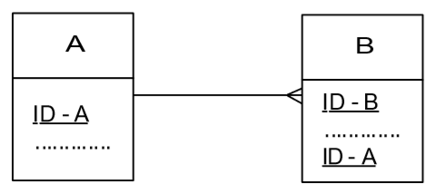
Nếu một kiểu thực thể B có chứa một kiểu thuộc tính kết nối, là khoá của một kiểu thực thể A, thì giữa Avà B có một kiểu liên kết 1-nhiều (đầu nhiều về phía B).
- Xác định khóa chính cho kiểu thực thể phụ thuộc.
- Trong ER hạn chế không còn tồn tại:
- Tên kiểu liên kết.
    - Bản số tối thiểu
- Kiểu liên kết 1-1, 1-0, n – n. Tất cả đều thuộc kiểu liên kết 1 – n, 0 – n.
- Cụ thể trong bài toán ta có
Kiểu thực thể | Khóa chính | Khóa ngoại
Món Ăn | Mã món ăn | Mã loại món ăn
Hóa Đơn | Mã hóa đơn | Mã khách hàng,  Mã Bàn
Thông Tin Gọi Món | Lần yêu cầu, mã hóa đơn | Mã hóa đơn,  Mã Bàn
Khách Hàng | Mã khách hàng
Nhóm Món Ăn | Mã loại món
Bàn Ăn | Mã Bàn ăn
Dòng Hóa Đơn | Mã hóa đơn  Mã món ăn | Mã hóa đơn  Mã món ăn
Dòng Thông Tin Gọi Món | Lần yêu cầu  Mã món ăn  Mã hóa đơn | Lần yêu cầu  Mã món ăn  Mã hóa đơn

- Mô hình ERD hạn chế
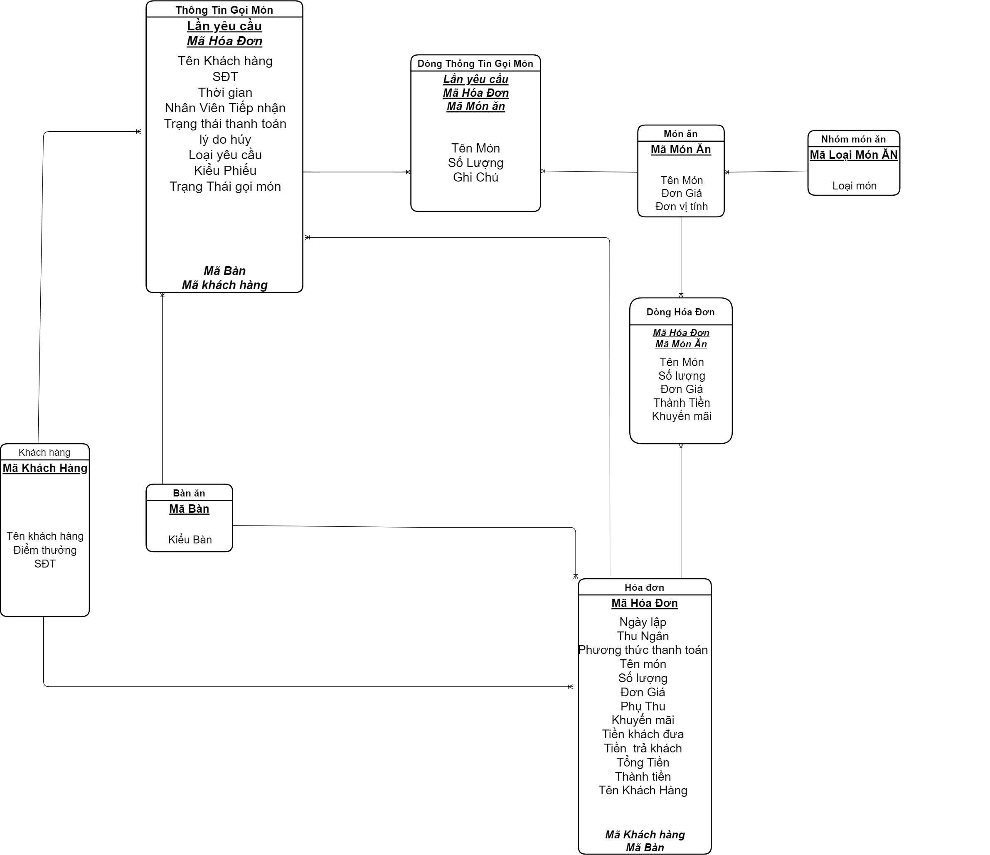

2.3 Mô hình quan hệ

- Phân tích bài toán
ER hạn chế | Mô hình quan hệ
Có tồn tại các kiểu thuộc tính được kết xuất từ kiểu thuộc tính khác | Không tồn tại các kiểu ttính được kết xuất từ kiểu thuộc tính khác
Chưa mã hóa tên gọi cho kiểu thực thể và kiểu thuộc tính | Đã mã hóa tên gọi cho kiểu thực thể và kiểu thuộc tính
Tồn tại các kiểu thuộc tính mô tả xuất hiện ở nhiều kiểu thực thể | Không tồn tại các thuộc tính mô tả xuất hiện ở nhiều kiểu thực thể
Việc chuyển đổi từ ER hạn chế về mô hình quan hệ thực chất là đưa thêm những ràng buộc của mô hình quan hệ vào ER hạn chế. Cụ thể như sau:
- Mã hóa kiểu thực thể, kiểu thuộc tính
- Loại bỏ các kiểu thuộc tính có thể kết xuất được từ các kiểu thuộc tính khác
- Chỉnh sửa các kiểu thuộc tính mô tả cùng xuất hiện ở nhiều kiểu thực thể

- Bảng Món Ăn mã hóa dữ liệu ta được
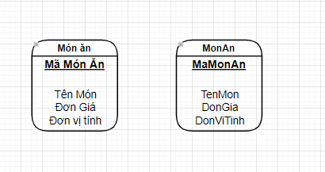
- Bảng Nhóm món ăn
- Bảng Hóa đơn
- Bảng Dòng Hóa đơn
- Bảng Bàn ăn
- Bảng Khách hàng
- Bảng Dòng Thông Tin Gọi Món
- Bảng Nhóm Món Ăn

- Đặc tả bảng dữ liệu
- Bảng MonAn
- Bảng KhachHang
- Bảng HoaDon
- Bảng CTHoaDon
- Bảng ThongTinGoiMon
- Bảng CTThongTinGoiMon
- Bảng NhomMonAn
- Bang BanAn

